

TRABAJO PRACTICO FINAL

Profesor Titular: Gabriel Barrera

Alumno: Bertorello Andrade, Franco

Legajo: 0104560

Curso: Desarrollo para Juegos

Fecha de Entrega: 19/07/21

**Descripción**

El juego está basado en el clásico Snake, donde la víbora crece al comer la manzana.

Cuando la víbora come la manzana, suma un punto. A mayor puntaje, más rápido camina la víbora. La manzana cambia de posición aleatoriamente si es comida por la víbora o luego de un tiempo.

Si la víbora se choca contra una pared o intenta comerse a sí misma, el juego finaliza mostrando los puntos y dando la opción de volver a jugar.

Para inicializar el juego, correr el comando http-server y luego ingresar a <http://127.0.0.1:8080/index.html>

**Datos Interesantes**

La víbora no puede cambiar de dirección sobre la misma línea que se encuentra. Para ellos se agregó lo siguiente:

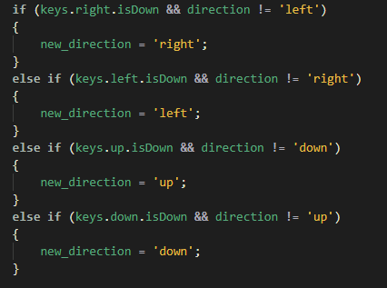

Se utilizó la función Math.min para calcular la velocidad basada en los puntos, con un máximo de 49 puntos antes de llegar a la velocidad máxima (10).



La función wallCollision recibe la primera posición de la víbora y verifica si se pasa de los parámetros de ancho y largo del juego. Si se pasa, clearInterval termina el timer realizado en la función randomIntervalApple para que no se siga creando la manzana luego de pasar a estado de gameover.

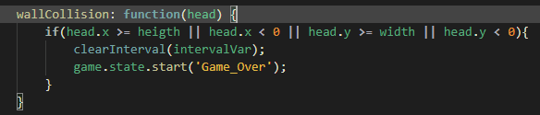

La función appleCollision verifica si la víbora se encuentra en la misma posición que la manzana y si esto se cumple, appleEaten pasa a true para que se agrega un nuevo bloque en la víbora, la manzana se destruye y se genera una nueva y se suman los puntos.

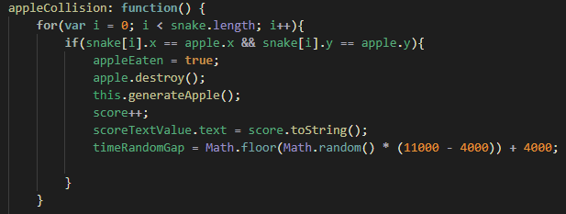

**Diagrama de estados (main.js)**

